Pompe à huile de Georgiana

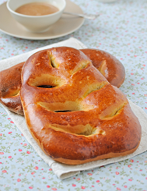

Pour 2 pompes à huile

Préparation : 20 minutes
Repos : 3 heures
Cuisson : 15 minutes

250 g de farine
1 cuil. à café de levure de boulanger déshydratée
50 g de sucre
1 œuf
90 ml d’eau
1 cuil. à soupe d’eau de fleur d’oranger
60 ml d’huile d’olive
1 cuil. à café de sel

1 jaune d’œuf pour dorer

Dans le bol d’un robot pâtissier, placez la farine, la levure, l’œuf et l’eau. Commencez à pétrir puis ajoutez le sel et l’huile en 4 fois. Pétrissez jusqu’à ce que la pâte se décolle des parois du bol.

Couvrez d’un film alimentaire et laissez reposer 8 heures au frigo au mieux 1 nuit. Moi j’ai laissé lever 1h30 à température ambiante.

Versez la pâte sur un plan de travail légèrement farine. Divisez la pâte en 2 pâtons, donnez-leur une forme ovale, aplatissez-les sur 2 plaques de cuisson et réalisez 7 entailles. Couvrez de nouveau de film alimentaire et laissez lever 1 heure.

Dorez les brioches avec le jaune d’œuf dilué avec un peu d’eau puis placez les au four 15 à 20 minutes à 180°C (th.6).

http://amusesbouche.fr

